На рисунках 2-6 представлены тестовые примеры запуска разработанного синтаксического парсера для создания функции языка Go.

1. “func calc(a, b, c int) { return a + b \* (c - 10) };”

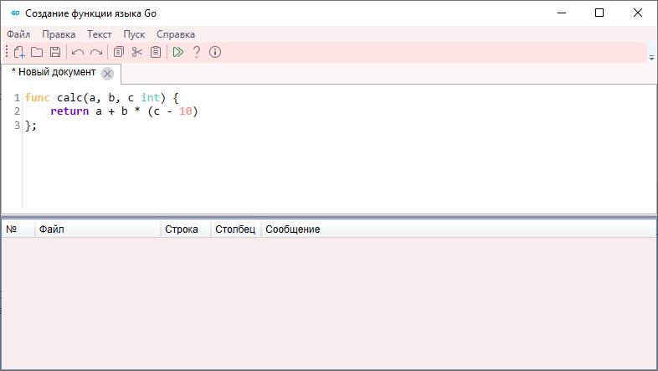

Рисунок 2 – Тестовый пример 1

1. “func super(fn, wet int) { return 15 - qq / fn \* 35 };” 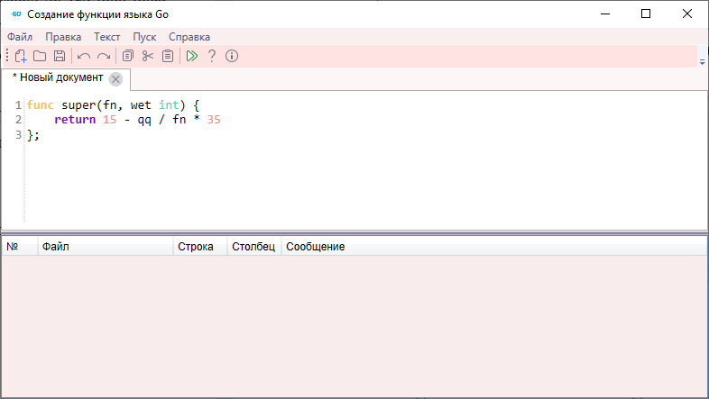

Рисунок 3 – Тестовый пример 2

1. “func super(fn wet int) { retrn 15 - qq / fn \* 35};” 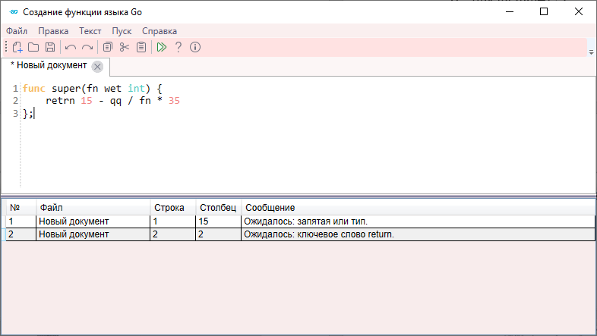

Рисунок 4 – Тестовый пример 3

1. “fnc supe^r(fn, wet, it) {return fn \* (wet - it};”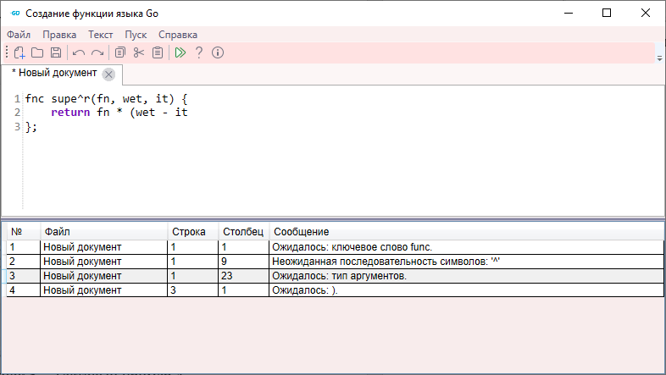

Рисунок 5 – Тестовый пример 4

1. “func &&& super(fn, gfg wet int) {retrn fn \* (wet - it)}”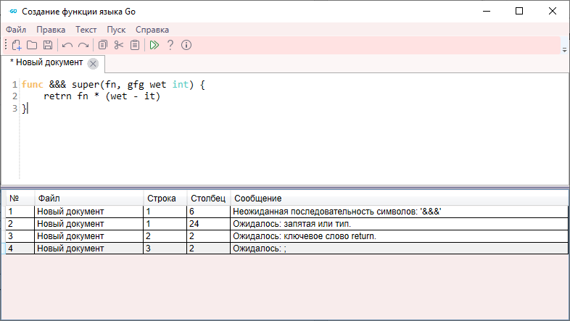

Рисунок 6 – Тестовый пример 5